CURACAO
04 días / 03 noches
DESDE US$ 919.00
INCLUYE:
- Boleto aéreo Lima – Panamá – Curacao – Panamá - Lima, vía COPA
- Impuestos aéreos.
- Traslado aeropuerto Curacao – Hotel – aeropuerto Curacao. (servicio regular)
- 03 noches de alojamiento con TODO INCLUIDO.
- Tarjeta de Asistencia AC-35 con ASSIST CARD (04 días).
HOTEL | FECHA |  | PRECIOS POR PERSONA, EN DÓLARES
HOTEL | IN | OUT | DOBLE | N.A. | TRIPLE | N.A. | MENOR 2-14 | N.A. | MENOR 2-14 | N.A.
KUNUKU AQUA RESORT  Family suite 2 bedroom | 01-11-2026 | 30-11-2026 | 919 | 129 | 889 | 119 | 789 | 89 | 515 | FREE

NOTAS:
N.A.= Noche Adicional.

ITINERARIO DE VUELO:

FECHA | VUELO | SALIDA | HORA | ARRIBO | HORA
10 NOV | COPA | LIMA | 07:15 AM | PANAMÁ | 10:47 AM
10 NOV | COPA | PANAMÁ | 11:29 AM | CURACAO | 14:37 PM
13 NOV | COPA | CURACAO | 15.34 PM | PANAMÁ | 16.54 PM
13 NOV | COPA | PANAMÁ | 20.08 PM | LIMA | 23.45 PM

BOLETO: Incluye mochila + CARRY ON 10 KILOS.

- Family suite 2 bedroom– 2 habitaciones juntas. Acomodación máxima: 2 adultos + 1 niño o 2 niños o 3 adultos.
- La disposición de las camas es de la siguiente manera: 1 cama King cada habitación.
- Hotel no está en línea de playa pero tiene FREE SHUTTLE en los siguientes horarios:

LUNES, JUEVES Y SÁBADOS: 10 AM LES RECOGEN EN HOTEL y trasladan a la playa PIRATE BAY BEACH y retornan a las 3:00 pm al hotel.
MARTES Y VIERNES : Playa Daaibooi Beach.
MIÉRCOLES Y DOMINGO: Playa Porto Mari Beach.

INFORMACIÓN IMPORTANTE: Para viajar a Curacao OBLIGATORIO-vacuna contra la fiebre Amarilla.
Obligatorio llenar formulario tarjeta de inmigración https://dicardcuracao.com/portal
Lo pedirán en el Aeropuerto de Curacao.

Pasaporte válido con al menos 6 meses de vigencia al momento del ingreso.

POLÍTICA DE MENORES:
- Niños de 2-14 años, debe compartir habitación con dos adultos pagantes.

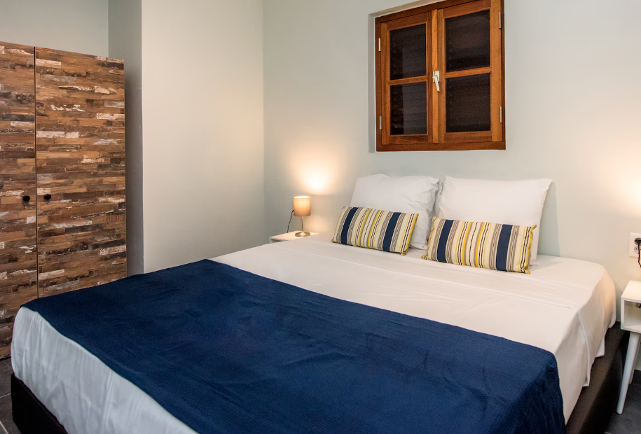

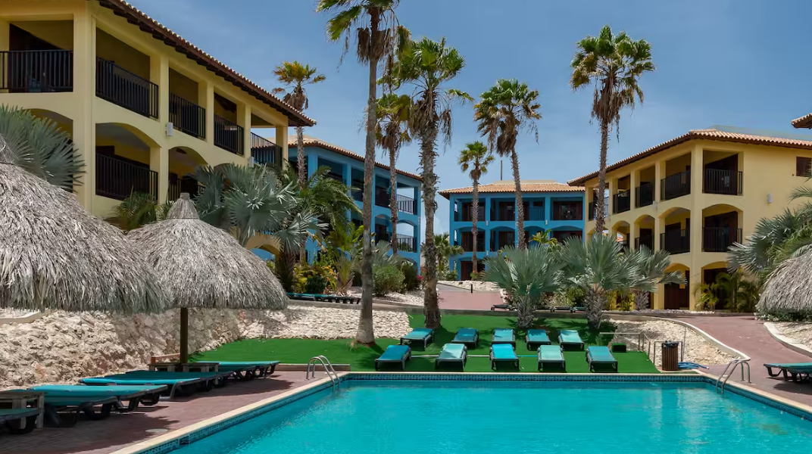

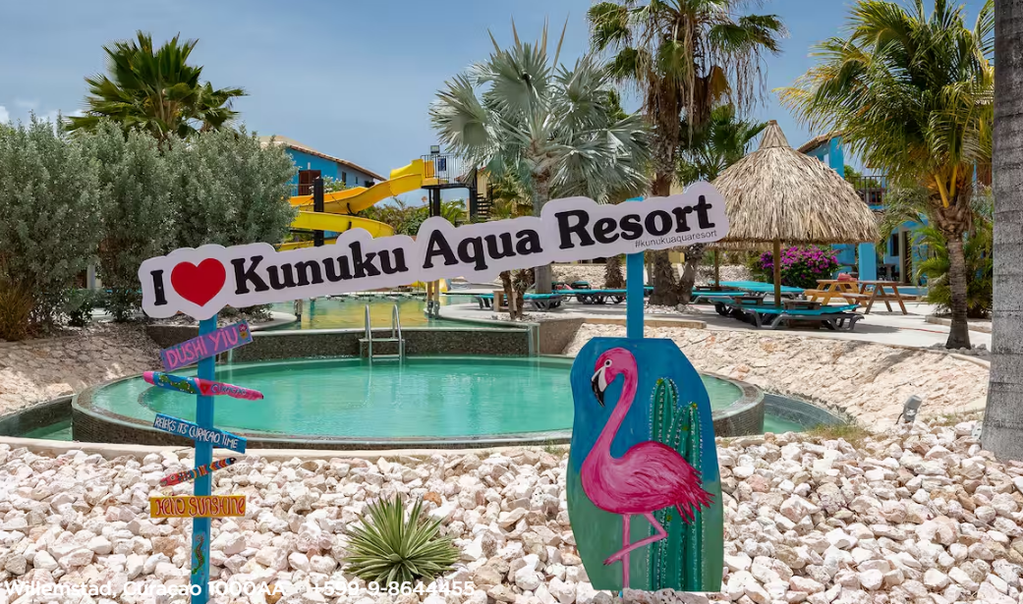

CONDICIONES:
- TARIFAS DINÁMICAS
- Tarifas por persona en dólares americanos. Servicios en modalidad regular.
- Precios especiales para pagos en efectivo o depósito en cuentas bancarias.
- Incentivo de $10 por pasajero y comisión del 10% del programa. Descontando full boleto $470.
- Vigencia de compra: Hasta agotar stock 2026.
- Vigencia de viaje: Del 01 noviembre al 30 noviembre 2026.
- Sujeto a disponibilidad al momento de solicitar la reserva.
- Tarifas sujetas a variación sin previo aviso.
- Tarifas no son válidas en feriados largos, Semana Santa, Fiestas Patrias. Navidad, Año Nuevo, congresos, feriados nacionales, eventos, entre otros. consultar el mínimo de estadía.
- Traslados se realizan en servicios regular o compartido desde el aeropuerto al hotel y viceversa.

